**KLASA II**

**PLAN ZAJĘĆ OD 20.04. - 24.04.**

**Poniedziałek - 20.04.2020 r.**

Temat: ŚWIAT MEDIÓW

podr. pol.- społ. str. 40-41” Zagadki nie tylko o mediach” – Odpowiedz sobie na pytania pod tekstem, ćw. pol.- społ.cz.4, str.3-5.

Dlaczego wypalanie łąk jest groźne? - dyskusje z rodzicami, formułowanie wniosków,

podr. mat.- przyr. str.46- 48,

ćwicz. mat. – przyr. str.46.

**Wtorek - 21.04.2020 r.**

Temat: WADY I ZALETY MEDIÓW

Telewizja czy komputer?– dyskusje z domownikami, wady i zalety – argumentowanie,

podr. pol.-społ. str. 40-41 cd.

ćw. pol. - społ. str. 6 -7.

Rozszerzanie zakresu liczbowego do 1000 - podr. mat-przyr.str.49-50

(zadania: 1,2,3 ze str. 49- wykonaj w zeszycie).

**Środa - 22.04.2020 r.**

Temat: PRZECZENIE NIE

Który wyraz nie pasuje? ćw. pol.-społ. str. 8

Przeczenie „nie”- wprowadzenie zasady ortograficznej – „nie” z czasownikiem i przymiotnikiem. Ćwicz.pol.-społ.s.9.

Dodawanie i odejmowanie liczb w zakresie 1000.

Podr. mat.-przyr.s.51, (zad.2,3 wykonaj w zeszycie).

Ćwicz.mat.-przyr.s.47

**Czwartek - 23.04.2020 r.**

Temat: UWAŻNIE SŁUCHAM

Źródła informacji - ćw. pol.- społ. str.10

Dodawanie i odejmowanie w zakresie 1000- cd.

ćwicz. mat.-przyr. str.48.

**piątek - 24.04.2020 r.**

Temat: REDAGUJEMY GAZETĘ

Gazety, jakie znamy i czytamy – oglądanie i czytanie gazet. ćwicz. pol.-społ.s.11.

Dziesiątki i setki - doskonalenie liczenia, ćw. mat.-przyr. str. 49.

Technika: Napisz w zeszycie z matem. 3 sposoby oszczędzania wody.

Ćwiczenia dodatkowe:

PISZĘ – str. 61-62

LICZĘ – str. 62-63

E-mail: mojaklasa20@onet.pl

**KLASA II – RELIGIA - IWONA JAGODZIŃSKA**

Niech będzie pochwalony Jezus Chrystus !

Drodzy uczniowie klasy II . Trwa Tydzień Miłosierdzia Bożego dlatego dwa kolejne tematy będą z nim związane :

21.04.2020 **Temat : Życie św. Faustyny Kowalskiej**

23.04.2020 **Temat : Ufam Jezusowi i chcę być miłosierny.**

Z pomocą rodziców obejrzyjcie przygotowaną katechezę.

<https://view.genial.ly/5e977b7793176b0db05bbc02/interactive-image-milosierdzie>

Mój adres – [iwonajagodzinska@gmail.com](mailto:iwonajagodzinska@gmail.com)

tel. 609-595-623

A teraz pokolorujcie kolorowankę ( niestety trzeba ją wydrukować ).

Pozdrawiam i życzę pięknego Tygodnia Miłosierdzia Bożego.

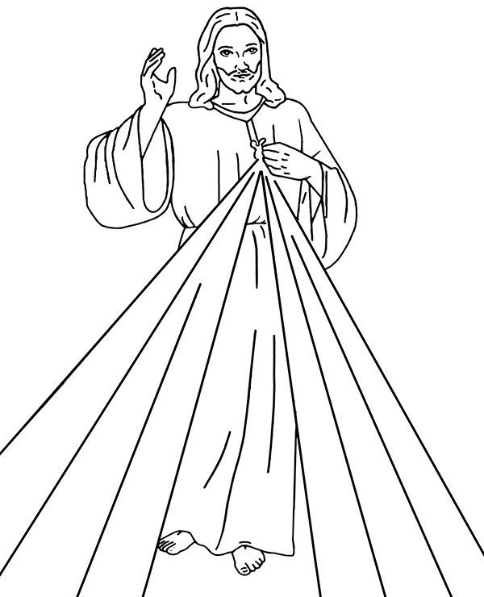

Kl. II

**Edukacja plastyczna**

Obejrzyj film

<https://www.youtube.com/watch?v=yRB4Iwq2j9w>

Zrób plakat „Stop wypalaniu traw”. Technika dowolna. Zdjęcie pracy prześlij mi na maila [wieslawa.gomulka@interia.pl](mailto:wieslawa.gomulka@interia.pl)

**Edukacja muzyczna**

Obejrzyj filmy

<https://www.youtube.com/watch?v=zUeuwsCRUjY>

<https://www.youtube.com/watch?v=BaiuEvAGEPQ>

Wsłuchaj się dobrze w muzykę. Czy już wiesz jaka jest różnica między dwoma rodzajami artykulacji: legato i staccato?

**Zajęcia komputerowe**

Masz już płytę. Wykonaj zajęcia (wagonik) 26 z płyty. Słuchaj i czytaj wyraźnie polecenia. Rób wszystko zgodnie z nimi. Nie próbuj robić „na wyczucie”.

**Wychowanie fizyczne**

Zniesiony zostaje zakaz wyjścia do lasu. Proponuję zatem spacery po lesie. Doskonalcie technikę skakania na skakance, prowadzenia piłki nogą, odbijania ją o np. mur i chwytania nogą oraz skok w dal z miejsca. Do tego nie potrzeba przyrządów i można ćwiczyć zarówno w domu jak na świeżym powietrzu. Poniżej propozycja dalszych ćwiczeń.

<https://www.junior.sport.pl/junior/1,143109,19780613,jak-sie-bawic-z-dziecmi-cwiczenia-gimnastyczne-ktore-mozesz.html>

KLASA 2, JEZYK ANGIELSKI, 20.04.2020 – 26.04.2020

**TEMAT: Powtarzamy materiał z rozdziału 4.**

1. Najważniejszą rzeczą w tym tygodniu będzie:
2. Powtórka wiadomości z rozdziału 4 (czyli głównie nazwy części ciała, dolegliwości oraz wyrażanie samopoczucia).
3. W ramach powtórki rozdziału 4 bardzo proszę, by dzieci wykonały ćwiczenia w swoich zeszytach ćwiczeń- strona 45..
4. Bardzo proszę o przesłanie zdjęć ćwiczeń do niedzieli, 26.04.2020.

Dodatkowo, w procesie nauki, można skorzystać z podręcznika na stronie 48 oraz nagrań, które można znaleźć można na <https://www.macmillan.pl/strefa-ucznia>

Klikamy na „Szkoła podstawowa klasy 1-3”, następnie „Bugs Team 2 Reforma 2017” i wybieramy „Pobierz” przy „Pupil's Audio CD2”.

lub na: <https://drive.google.com/file/d/1lgoq_4ndAK9mlGgt3MAzDrzn5R1DEjbK/view> (piki ściągamy na dysk, rozpakowujemy i odtwarzamy)

Jeżeli pojawią się problemy z pobraniem nagrań, bardzo proszę napisać maila na [tomaszurbaniakangielski@gmail.com](mailto:tomaszurbaniakangielski@gmail.com) i prześlę potrzebne nagrania.

1. **Proszę pamiętać, że najważniejszą rzeczą w tym tygodniu jest powtórzenie wiadomości z rozdziału 4. Uczniowie mogą powtórzyć materiał ucząc się nazw z podręcznika/zeszytu i mogą się też wspierać nagraniami, ale nie są one konieczne, choć mogą być przydatne w nauce prawidłowej wymowy.**

W razie jakichkolwiek pytań, problemów proszę o kontakt email: [tomaszurbaniakangielski@gmail.com](mailto:tomaszurbaniakangielski@gmail.com), lub poprzez Skype- login: tomaszurbaniakangielski, telefon: 575-692-535